ВИМОГИ
до оформлення тез доповідей
наукової конференції студентів УІПА

Матеріали набираються на форматі А4, орієнтація сторінок книжкова.
Обсяг – 1 сторінка друкованого тексту.
Поля: всі поля – 15 мм.
Шрифт – Times New Roman.
Розмір шрифту:
прізвища авторів – 14 жирний малими літерами;
назва доповіді – 14 жирний великими літерами;
основний текст та таблиці – 14 малими літерами.
Абзаци: відступ першого рядка 1,25 см, вирівнювання по ширині.
Міжрядковий інтервал: одинарний.
Малюнки: усі малюнки повинні бути впровадженими об'єктами «Малюнок MS Word».
Мова – українська, російська.
Наукові праці, що не відповідають даним вимогам будуть повернуті на доробку.
Приклад:

Петров А.І.
ДОСЛІДЖЕННЯ ГАРМОНІЧНИХ КОЛИВАНЬ В МЕХАНІЧНІЙ СИСТЕМІ
В даній роботі розглянуті особливості дослідження гармонічних коливань в механічній системі…
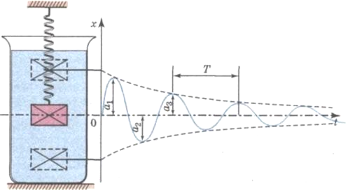
Рис. 1 - Тягарець, підвішений на пружині в посудині з рідиною
Табл. 1.
Залежність кроку коливань від затухання та амплітуди
Текст текст текст текст текст текст текст текст текст текст текст текст текст текст текст текст текст текст текст текст текст текст текст текст текст текст текст текст текст текст текст текст текст текст текст текст текст текст текст текст текст текст текст текст текст текст текст текст текст текст текст текст текст текст текст текст текст текст текст текст текст текст текст текст текст текст текст текст текст текст текст текст текст текст текст текст текст текст текст текст текст текст текст текст текст текст текст текст текст текст текст текст текст текст текст текст текст текст текст текст текст текст текст текст текст текст текст текст текст текст текст текст текст текст текст текст текст текст текст текст текст текст текст текст текст текст текст текст текст текст текст текст текст текст текст текст текст текст текст текст текст текст текст текст текст текст текст текст текст текст текст текст текст текст текст текст текст текст текст текст текст текст текст текст текст текст текст текст текст текст текст текст текст текст текст текст текст текст текст текст текст текст текст текст текст текст текст текст текст текст текст текст текст текст текст текст текст текст текст текст текст текст текст текст текст текст текст текст текст текст текст текст текст текст текст текст текст текст текст текст текст текст текст.
Висновки. Текст текст текст текст текст текст текст текст текст текст текст текст текст текст текст текст текст текст текст текст текст текст текст текст текст текст текст текст текст текст.
Література (Використані джерела):1. Іванов І.І., Петров А.І., Сідоров В.Б…..
___________________________________________________________________
Робота виконана під керівництвом доц. кафедри КПіІВ Іванова І.І.

